কাতিপুর কালিনগর উচ্চ বিদ্যালয়, পোরশা, নওগাঁ।
অদ্য ২১ ফেব্রুয়ারী/২০২০ শহীদ দিবস ও আন্তর্জাতিক মাতৃভাষা দিবস উদযাপন করা হয়। দিবসটি উদযাপন উপলক্ষে শহীদ মিনারে পুষ্প অর্পণ, প্রভাত ফেরি, আলোচনা সভা, রচনা প্রতিযোগীতা ও দেয়াল পত্রিকা (অমর একুশে ) প্রকাশ করা হয়।
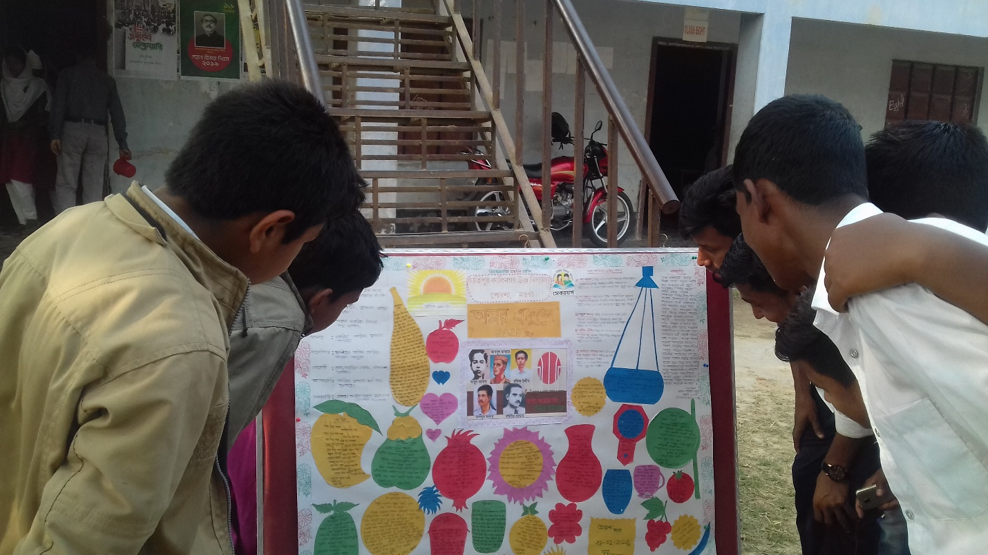
শিক্ষার্থীদের সুপ্ত প্রতিভা বিকাশে দেয়াল পত্রিকা গুরুত্ব পূর্ণ ভূমিকা রাখে।

ভাষা আন্দোলনের ইতিহাস ও তাৎপর্য

১৯৫২ সালের ২১ ফেব্রুয়ারিতে ভাষা আন্দোলন চূড়ান্ত রূপ ধারণ করলেও বস্তুত এর বীজ রোপিত হয়েছিল বহু আগে।
প্রায় দুই হাজার কিলোমিটারের অধিক দূরত্বের ব্যবধানে অবস্থিত পাকিস্তানের দুটি অংশের মধ্যে সাংস্কৃতিক, ভৌগোলিক ও ভাষাগত দিক থেকে অনেকগুলো মৌলিক পার্থক্য বিরাজমান ছিল। ১৯৪৮ সালে পাকিস্তান সরকার ঘোষণা করে যে, উর্দুই হবে পাকিস্তানের একমাত্র রাষ্ট্রভাষা। এ ঘোষণার প্রেক্ষাপটে পূর্ব বাংলায় অবস্থানকারী বাংলাভাষী সাধারণ জনগণের মধ্যে গভীর ক্ষোভের জন্ম হয় ও বিরূপ প্রতিক্রিয়ার সৃষ্টি করে। কার্যতঃ পূর্ব বাংলার বাংলাভাষী মানুষ আকস্মিক ও অন্যায্য এ সিদ্ধান্তকে মেনে নিতে পারেনি এবং মানসিকভাবে মোটেও প্রস্তুত ছিল না। ফলস্বরূপ বাংলাভাষার সম-মর্যাদার দাবিতে পূর্ব বাংলায় আন্দোলন দ্রুত দানা বেঁধে ওঠে। আন্দোলন দমনে পুলিশ ১৪৪ ধারা জারি করে ঢাকা শহরে মিছিল, সমাবেশ ইত্যাদি বেআইনি ও নিষিদ্ধ ঘোষণা করে।
১৯৫২ সালের ২১ ফেব্রুয়ারি এ আদেশ অমান্য করে ঢাকা বিশ্ববিদ্যালয়ের বহু সংখ্যক ছাত্র ও প্রগতিশীল কিছু রাজনৈতিক কর্মী মিলে বিক্ষোভ মিছিল শুরু করেন। মিছিলটি ঢাকা মেডিকেল কলেজের কাছাকাছি এলে পুলিশ ১৪৪ ধারা অবমাননার অজুহাতে আন্দোলনকারীদের ওপর গুলিবর্ষণ করে। গুলিতে নিহত হন সালাম, বরকত, রফিক ,জব্বার সহ অনেকে ।ভাষা আন্দোলনের শহীদ স্মৃতিকে অম্লান করে রাখার জন্য মেডিকেল কলেজ হোস্টেল প্রাঙ্গনে রাতারাতি ছাত্রদের দ্বারা গড়ে ওঠে শহীদ মিনার, যা ২৪ ফেব্রুয়ারি উদ্বোধন করেন শহীদ শফিউর রহমানের পিতা।
ক্রমবর্ধমান গণআন্দোলনের মুখে পাকিস্তানের কেন্দ্রীয় সরকার শেষ পর্যন্ত নতি স্বীকার করতে বাধ্য হয় এবং ১৯৫৪ সালের ৭ই মে পাকিস্তান গণপরিষদে বাংলা অন্যতম রাষ্ট্রভাষা হিসেবে গৃহীত হয়। ১৯৫৬ সালে পাকিস্তানের প্রথম সংবিধান প্রণীত হলে ২১৪ নং অনুচ্ছেদে বাংলা ও উর্দুকে পাকিস্তানের রাষ্ট্রভাষা হিসেবে উল্লিখিত হয়। ১৯৭১ সালে বাংলাদেশ স্বাধীন হলে একমাত্র রাষ্ট্রভাষা হিসেবে বাংলা প্রবর্তিত হয়।

